**1：电脑能上企业微信却打不开所有的网站，出现如下图所示：**

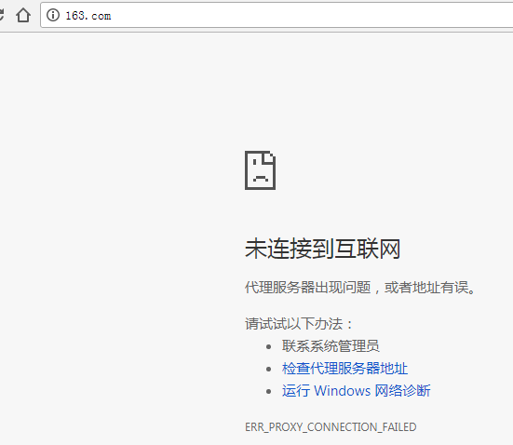

**2：使用360断网急救箱修复即可**

